FICHE 1 : LES INTERÊTS SIMPLES - EXERCICES

Valeur acquise par un capital placé à intérêts simples

Rq : Le prêteur préfèrera recevoir une valeur acquise calculée sur une année commerciale (360 jours) plutôt que sur une année civile (365 jours).

- Suite à un découvert bancaire de 1 300 € pendant 10 jours, la banque facture à son client des agios au taux annuel de 18 %. Quel est le montant des agios versés ?

- Un individu place 45 000 € du 10 juin au 10 septembre au taux de 5 %. De combien dispose-t-il à l’issue du placement ?

I =45 000 + (45 000*0.05*92/360) = 45 575

- Un individu place 75 000 € du 15 mai au 18 septembre sur un compte rapportant 5,5 %. De combien dispose-t-il à l’issue du placement ?

I = 75 000 + (75 000 * 0.55* 126/360) = 76 443.75

- Une personne place un capital de 18 000 € à intérêts simples du 18 avril au 20 septembre. On lui rémunère son placement à un taux annuel de 7 %. Calculer le montant des intérêts et la valeur acquise par le capital au 20 septembre.

I = 18 000 + (18 000 * 0.07 * 155/360) = 18 542.5 => 542.5

En admettant que, pour le même montant d’intérêt trouvé, le placement se soit en fait arrêté le 31 août, calculer le taux d’intérêt.

I = 18 000 + (18 000 * 0.07 * 135/360) = 18 472.5 => 472.5

18000* i * (135/360)= 542.50
I * (135/360) = 542.5 / 18000
I = 542.5 / 18000 * (360/135)
I = 8.037%

Cette personne désire également savoir pendant combien de jours environ elle aurait dû placer son capital pour que ce dernier lui rapporte un intérêt de 1 000 € avec un taux de 7 %.

I = 18 000 + (18 000 * 0.07 * 286/360) = 19 001 => 1001
Il aura fallu 286 jours de placement pour atteindre 1000 euros.

- Quel est le montant des intérêts fournis par un placement de 34 800 € pendant sept mois au taux d’intérêt annuel de 4,5 % ?

I = 34 800 * 0.045 * 7/12 = 913.5

- Quelle somme doit-on placer aujourd’hui sur un compte rapportant à intérêts simples 5,5 % l’an, pour disposer de 50 000 € dans onze mois ?

C + (C * 0.055 * (11/12)) = 50 000
C = 47 600.16

C + (C * 0.0504166667)= 50 000
C + 0.0504166667 C = 50 000
1.0504166667 C = 50 000
C = 50/1.0504166667
C = 47 600.16

- Un individu place sur un compte 2 700 €. Cent jours plus tard, il récupère 2 735,37 €. Quel est le taux d’intérêt versé ?

2700 (2700 * 0. ? * (100/360)) = 2 735.37
I * 100/360 = 35.37/2700
I * 100/360 = 0.0131
I = 0.0131 * 360/100
I = 0.04716 soit 4.716%

- Un individu place 29 200 € sur un compte rapportant 5,80 %. Il récupère 30 658,38 € à l’issue du placement. Quelle a été la durée du placement ?

29 200 + (29 200 * 0.058 * ?/360) = 30 658.38
= 310.0004
=311

- Deux capitaux sont placés à intérêts simples pendant 4 ans : le premier à 8 %, le second à 11 %. Le second capital placé a rapporté 320 € de plus que le premier, mais est inférieur de 2 000 € au premier. Trouver les montants de ces deux capitaux.

C2 = C1 – 2000
I2 = I1 + 320
(C2 \ 0,11 \t 4) = (C1 \0,08 \4) + 320
0,44 \C2 = 0,32 \C1 + 320

0,44(C1 - 2000) = 0,32C1 + 320
0,44C1 - 880 = 0,32C1 + 320
0,44C1 - 0,32C1 = 320 + 880
0,12C1 = 1200
C1 – 1200/0,12 = 10 000

--------correction----------------
A * 0.08 * 4 = Ia
B * 0.11 * 4 = Ib
Avec Ib – Ia = 320
Et A – B = 2000 don A = 2000 + B

Ib – Ia = 320
Donc
(B*0.11*4) – (A*0.08*4) = 320
(B*0.44) – (2000 + B) * 0.32 = 320
(B*0.44) – 640 - 0.32 B = 320
0.44B – 640 – 0.32B = 320
0.12B = 320 + 640
0.12B = 960
B = 960/0.12 = 8000 pour B

On remplace B par 800 dans A-B = 2000
B = 8000
A = 10 000
Ia = 3200
Ib = 3520

- Calculer les intérêts d’un placement sur un livret A d’un capital de 2 500 € du 17 janvier au 14 février 2015. Taux : 1,25 %.

0 car il n’y a pas une quinzaine entière.

- On effectue les mouvements suivants sur un compte d’épargne à 2,5 %.

5 janvier | Avoir de 5 000 €
8 mars | Retrait de 4 000 €
18 mars | Versement de 800 €
22 mai | Retrait de 1 500 €
6 juin | Versement de 1 000 €
7 juillet | Retrait de 1 000 €

Quelle somme reste-t-il sur le compte le 2 septembre si les intérêts sont comptés par quinzaine ?

5 janvier
5k = 3 quinzaine
5 000 * (0.025/24) * 3 = 15.625
5 015.625

8 mars
5015.625 – 4000 = 1015.625

Avril 1
1015.625 + 800 + 1.058 = 1816.683
3 quinzaine a 1816.683
1816.683 * (0.025/24)*3
1816.683 + 5.677

----------correction-------------

Date | Nbre de quinzaine | Capital acquis
05/01 | 0 | 5 000
08/03 | 3 | 5 000 + (5 000 * 0.025 * 3/24) – 4 000 = 1.015.62
18/03 | 2 | 1 015.62 + (1 000 * 0.025 * 2/24) + 800 = 1817.70
22/05 | 3 | 1817.70 + ( 1800 * 0.025 * 3/24) – 1 500 = 323.32
06/06 | 2 | 323.32 + (300 * 0.025 * 2/24) + 1 000 = 1 323.95
07/07 | 1 | 1 323.95 + (1 300 * 0.025 * 1/24) – 1 000 = 325.30
02/09 | 4 | 325.30 + (300 * 0.025 * 4/24 )- 1 000 = 326.55

Valeur actuelle à intérêts simples

- Soit un effet de 1 000 € à échéance au 1er janvier N est escompté le 1er novembre N-1 au taux nominal de 7 %. La commission bancaire est de 5 € HT. Quelle somme encaisse-t-on au 1er novembre N-1 ? On tiendra compte de l’année civile.

Valeur nominale = 1000
Escompte : 1000 * 0.07 * 61/365 = - 11.70
Commissions : 5 * 1.20 = - 6.00
Montant encaissé : 982.30
Les agios = intérêts d’escompte + commission
- On escompte un effet de commerce d’une valeur nominale de 730 € le 16 mars, venant à échéance le 15 mai, au taux d’escompte de 6 %. Quel est le nombre de jours d’escompte et quel est le montant de l’escompte commercial sur une année civile ? Quelle est la valeur actuelle de cet effet à la date de l’escompte ? La banque retient une commission de 3,10 € HT. Quel est le montant de l’agio et quel est le taux réel de l’escompte ?

Montant de l’escompte sur une année civile s’élève a : 730 * 6% * 60/365 = 7.20 euros
La valeur actuelle est égale a 730- 7.20 = 722.80 euros
L’agio est égal a 7.20+3.10 = 10.30 HT (il y aura de la tva en plus sur les 3.1 soit 3.1*0.2)
Le taux réel de l’escompte est de
730 * x% * 60/365 = 10.30
10.30 sur une somme de 730 au prorata de 60/365
Donc 730* x * (365/60) = 10.30
730 * x = 10.3*(365/60)
X = 10.3 * (365/60) / 730
Donc x = 8.58% => taux réel de l’escompte

- Une entreprise négocie un effet de commerce d’un montant nominal de 90 000 € à échéance du 15 mai, 70 jours avant son échéance. Le taux de l’escompte est de 6,5 % ; la commission bancaire est de 5 € HT. Calculer l’escompte commercial et la somme que recevra l’entreprise. Calculer également le coût de cette opération ainsi que son taux réel (taux effectif global). On tiendra compte de l’année commerciale.

Si annee civile :
Valuer nominale = 90 000,00
Escompte : 90 000 * 0.065 * 70/365 = -1 121.92
Commission : 5 * 1.20 = -6.00
Montant encaissé : 88 872.08

Agios = 6 + 121.92 = 1 127.92 TTC = 126.92 HT
Taux effectif = 1 126.92/ 90 000 = 1.27% pour 70 jours
Pour 1 an : 1.27% * 360/70 = 6.53%

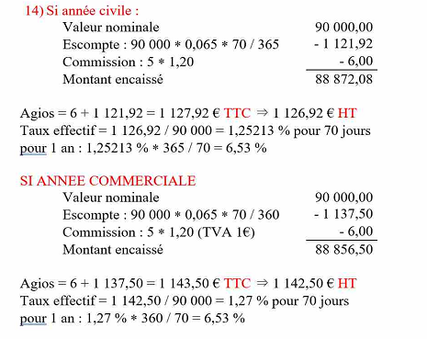
FICHE 2 : LES INTERÊTS COMPOSES - EXERCICES

Valeur acquise / Valeur actuelle : manipulation des variables et résolutions de base

- Si un capital de 2 000 € est placé à 4 % pendant 2 ans, quelle est la valeur acquise à intérêts composés ? Quelle est la différence entre le montant de l’intérêt produit à intérêts composés et celui à intérêts simples ?

Compose : 2000*(1.04)² = 2163.20
Simple : 2000(2000 * 0.04 *2) = 2160.

- David et Jérémie ont placé chacun 1 000 € pour deux ans sur un compte. Le compte de David est rémunéré à intérêts simples de 10 % par an, celui de Jérémie à intérêts composés de 10 % par an. A la fin des deux ans, quelle est la différence entre les valeurs acquises sur ces deux comptes ?

Compose : 1000*(1.10)² = 1210
Simple : 1000(1000 * 0.10 *2) = 1200

- Quelle est la valeur acquise d’un capital de 5 000 € placé à intérêts composés de 5 % pendant 10 ans et 3 mois ?

5000*(1.05)10.25 = 8 244.42

- Quel est le montant du capital C₀ qui offre, au bout de 7 ans, une valeur acquise de 2 400 € au taux de 5,5 % ?

C0 * (1.055)7 = 2400 donc c0 = 2400 * (1.055)-7 => c0 => 1 649.85

- Quel est le taux d’intérêts composés d’un capital de 2 500 € placé pendant 6 ans qui permet d’obtenir un capital de 2 950,52 € ?

2 500 * ( 1 + x ) puissance 6 = 2 950.52

- Quelle est la durée de placement d’un capital de 2 000 € placé au taux de 5 % qui produit une valeur acquise de 3 591,72 € ?

2000 * (1.05)n = 3 591.72 => n = 12 ans

- C₀ = 30 000 €
n = 11 ans
C₁₁ = 89 971,77 €
i = ?

89 971.77 = 30 000 * (1 + x)11

- C₀ = 40 000 €
i pour un semestre = 4,75 % (capitalisation semestrielle des intérêts)
C_{n} = 76 597,84 €
n = ? (exprimé en semestre)

76 597.84 = 40 000 * (1.0475) puissance n => n = 14 semestre

 | C₀ = ? |  |  |  |  |  |  |  |  |  | t = 7,5 %
 | 0 | 1 | 2 | 3 | 4 | 5 | 6 | 7 | 8 | 9 | 10
 |  |  |  |  |  |  |  |  |  |  | C₁₀ = 123 661,92
123 661.92 = C0 * (1.075)puissance 10 => C0 = 60 000

- On propose le contrat de placement suivant : vous placez aujourd’hui, en une seule fois, une somme de 8 000 €. Le taux d’intérêt versé est de 4 % pour chacune des trois premières années du placement. Ce taux d’intérêt est porté à 6 % pour les années suivantes.
De quelle somme dispose-t-on au bout de trois ans ? Au bout de sept ans ?
Quel est, dans ce dernier cas, le taux moyen annuel du placement ?

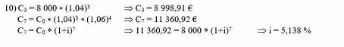
- Un investisseur a placé une certaine somme à intérêts composés pour une longue période. On dispose des renseignements suivants :
- montant de la valeur acquise au bout de la 7ème année : 177 014,22 €
- montant de la valeur acquise au bout de la 10ème année : 226 098,34 €
- montant total des intérêts capitalisés à l’expiration de la durée de placement : 239 974,29 €
Retrouver le taux d’intérêt en démontrant la relation entre les valeurs acquises.
Retrouver le montant du capital investi puis la durée totale du placement.

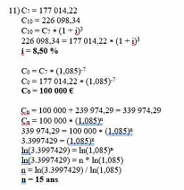

- Pour disposer d’une somme de 100 000 € fin novembre 2015,
- on a déposé en banque fin novembre 2010, une somme de 30 000 €,
- on a effectué un nouveau dépôt, fin février 2012, d’un montant de 30 000 €,
- on a été contraint à un retrait de 20 000 € fin mai 2013,
- on a effectué un dépôt de montant S, fin août 2014.
L’ensemble de ces opérations porte intérêt au taux trimestriel de 1,5 %. Calculer S.

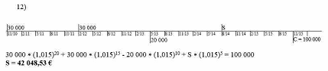

- M. Bongo place une somme de 20 000 € sur des actions cotées en Bourse. Deux ans plus tard, il revend ces actions pour un montant de 26 422 €. Calculer le taux de rendement actuariel correspondant à cette opération.

Capitalisation / Actualisation comme outil de comparaison et/ou de outil de décision

LA REGLE D’OR

Les décisions financières impliquent le plus souvent de comparer des flux se produisant à des dates différentes. Seuls les flux exprimés à une même date peuvent être comparés ou combinés.
Pour comparer des flux se produisant à des dates différentes, il faut tenir compte de la valeur de l’argent et convertir ces flux dans la même unité, c’est-à-dire les transposer dans le temps, soit dans le futur (capitalisation), soit dans le passé (actualisation).

- Lina a essayé aujourd’hui 1er juin un chemisier qui lui plait beaucoup. Pour la décider, la vendeuse lui propose soit de le payer au comptant avec une remise de 12 % soit de payer plus tard à l’aide de 4 chèques chacun d’un montant égal au quart du prix affiché qui seront mis en banque à la fin des 4 prochains trimestres. Si Lina choisit de payer à crédit, a-t-elle eu raison ?

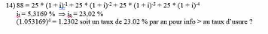

- L’acheteur d’un bien a le choix, pour le règlement, entre deux modalités :
- payer 16 000 € aujourd’hui (paiement au comptant)
- payer 10 000 € dans 3 ans et 10 000 € dans 4 ans (paiement à crédit)
En admettant un taux d’actualisation de 7 %, quelle est la modalité la plus favorable pour lui ?
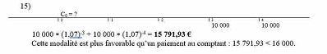
- Un investisseur hésite entre deux placements :
- un seul versement de 180 000 € effectué le 01/04/N
- cinq versements annuels de 46 300 €, le premier étant effectué le 01/04/N
Ces deux placements sont rémunérés à un taux d’intérêt annuel de 5 % et les valeurs acquises seront retirées le 31/12/N+4. Calculer la valeur acquise pour chacun des deux placements le 31/12/N+4 et indiquer celui à choisir.

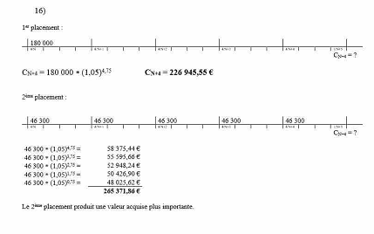

- Un investissement est prévu pour le 1er mars 2014. Le montant de la dépense est de 300 000 €. Cette dépense est susceptible d’engendrer une recette de 200 000 €, qui serait perçue à la date du 1er mars 2018, et une recette de 200 000 €, qui serait encaissée le 1er mars 2019.
Compte tenu d’un taux d’actualisation de 7 % la dépense envisagée est-elle opportune ?
Même question si le taux d’actualisation était de 6 %.
Déterminer le taux d’intérêt pour lequel on n’aurait pas plus de raisons d’envisager l’investissement que de raisons de l’écarter.

- 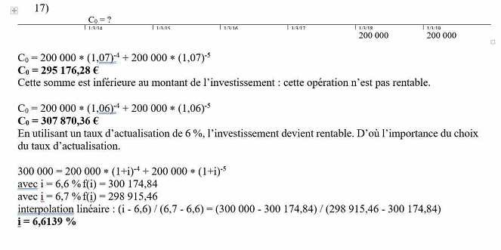

FICHE 3 : LES ANNUITES - EXERCICES

Valeur acquise / actuelle d’une somme d’annuités : manipulation des variables et résolutions de base

- Une personne verse, à intervalles réguliers annuels égaux, des sommes constantes de 1 500 € chacune, à un organisme de capitalisation.
Taux d’intérêt : 6 %
Date du premier versement : 1/2/08
Date du dernier versement : 1/2/15
Calculer le montant du capital constitué :
- à la date du 1/2/15,
- à la date du 1/2/18 en supposant que le titulaire du capital constitué n’a pas retiré son capital le 1/2/15.
P=1.06 exposant 0
Q=1.06 exposant 1
N=8
1500
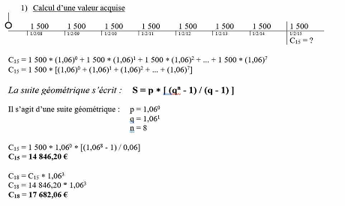

- Dans le but de se constituer un capital d’un montant au moins égal à 100 000 € pour le 1/1/17, un épargnant effectue des versements annuels constants.
Premier versement : 1/1/08
Dernier versement : 1/1/17
Le taux de capitalisation est de 5,70 %.
Calculer le montant du versement constant.

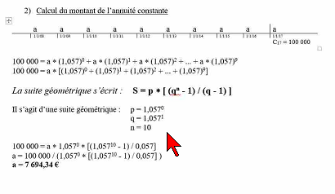

- Des mensualités de 1 077,22 € permettent de rembourser un capital de 30 000 € emprunté le 1/7/12. Le taux d’intérêt annuel est de 6 %. La première mensualité est payée un mois après l’encaissement du capital. A quelle date le capital est-il totalement remboursé ?
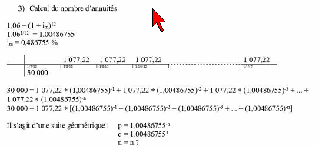
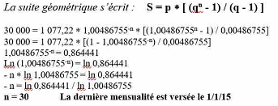

- Nous empruntons 42 000 € que nous nous engageons à rembourser par le paiement de dix semestrialités consécutives de 5 426 €, la première devant être versée six mois après l’encaissement des fonds. Quel est le taux annuel de cet emprunt ?

- Savoir lire une « timeline » (ou échelle des flux)

 | 350 000 |  |  |  |  |  |  |  |  | t = 5 %
 | 0 | 1 | 2 | 3 | 4 | 5 | 6 | 7 | 8 | 9
 | 100 000 |  | a | a | a | a | a | a | a | a

A quel scénario pourrait correspondre cette échelle des flux ?
Calculer le montant de chacune de ces annuités.

 | 10 000 | 10 000 | 10 000 | ... |  | 10 000 | 10 000 | t = ??
 | 1 | 2 | 3 |  |  | 17 | 18
 |  |  |  |  |  |  | 300 000

Quel est le taux de capitalisation (ou de rentabilité) de l’opération ainsi réalisée ?

Valeur acquise / actuelle d’une somme d’annuités comme outil de comparaison et/ou de décision

- Une entreprise prévoit que son bénéfice pour une activité spécifique sera le suivant, au cours de cinq prochaines années :
- année 1 : 150 000
- année 2 : 180 000
- année 3 : 200 000
- année 4 : 190 000
- année 5 : 210 000
En supposant que ces bénéfices soient réalisés en fin d’année, et en adoptant un taux d’actualisation de 5 %, quelle sera la valeur actuelle de ces bénéfices au début de l’année 1 ? Que signifie cette valeur ?

LA REGLE D’OR

Les décisions financières impliquent le plus souvent de comparer des flux se produisant à des dates différentes. Seuls les flux exprimés à une même date peuvent être comparés ou combinés.
Pour comparer des flux se produisant à des dates différentes, il faut tenir compte de la valeur de l’argent et convertir ces flux dans la même unité, c’est-à-dire les transposer dans le temps, soit dans le futur (capitalisation), soit dans le passé (actualisation).

- Un achat de 100 000 € peut être réglé selon l’une des trois modalités suivantes :
- au comptant : dans ce cas, l’acheteur bénéficie d’une remise de 2 % ;
- au moyen de deux traites de 57 500 € chacune, l’une payable dans deux ans, l’autre dans trois ans et six mois ;
- à l’aide de dix versements égaux chacun à 14 100 €, le premier payable dans deux ans, le deuxième dans trois ans, ..., le dixième dans onze ans.
Quelle solution est à retenir par l’acheteur ? On utilisera un taux d’actualisation de 6 %.

- Les offres faites à un propriétaire pour une propriété mise en vente sont les suivantes :
- 47 500 € au comptant ;
- 62 500 € payables dans cinq ans ;
- 15 annuités de 4 500 €, le premier versement ayant lieu immédiatement.
Quelle est l’offre la plus avantageuse pour le vendeur (taux = 4 %) ?

FICHE 4 : LES EMPRUNTS INDIVIS - EXERCICES

- Un individu emprunte l’année 0 un capital de 10 000 € au taux de 3 % qu’il rembourse par une annuité de 5 000 € l’année 1, une annuité de 1 000 € l’année 2, rien l’année 3 et le reste l’année 4. Quel est le montant versé l’année 4 ?

- Un individu emprunte l’année 0 100 000 € au taux de 3,5 % qu’il rembourse en deux annuités identiques l’année 2 et l’année 4. Quel est le montant de ces deux annuités ?

- Quel capital peut-on emprunter à 3 % si l’on est en capacité de rembourser 1 000 € par mois pendant 10 ans ? On émet l’hypothèse que le paiement de la première mensualité intervient un mois après l’encaissement du capital.

- Un individu décide de rembourser un emprunt de 20 000 € qu’il avait contracté l’année 0 au taux de 4 % en 7 annuités constantes pendant 8 ans, le versement de la première annuité étant intervenu l’année 2. Il décide l’année 5 de terminer le remboursement de cet emprunt. Calculer le montant de l’annuité initiale. Quelle somme doit-il verser l’année 5 ? Combien a-t-il économisé ?

- Quel est le TEG d’un emprunt sur 5 ans in fine de 10 000 € au taux de 2,5 % dont on doit payer une assurance tous les ans de 50 € ?

- Un individu réalise un emprunt de 1 000 000 € au taux annuel de 6 % sur 3 ans par mensualités constantes, la première venant à échéance un mois après l’encaissement de l’emprunt. Quel est le coût de l’emprunt ? Présenter les deux premières lignes du tableau d’amortissement, ainsi que la dernière ligne. Taux proportionnel si prêt immo / Taux équivalent si prêt conso

